Виртуальная экскурсия «Храним историю из века в век»

Здравствуйте, дорогие друзья!
В преддверии Дня архивов России, который ежегодно отмечается 10 марта, я хочу познакомить вас с архивным отделом администрации Петровского городского округа Ставропольского края, его историей, деятельностью и замечательным коллективом.
Позвольте представиться: Чернухина Светлана Михайловна, специалист архивного отдела. Я буду вашим гидом-экскурсоводом.
Взгляните на эту фотографию:
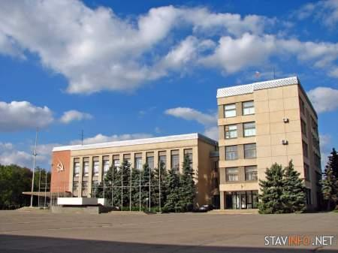
Большинство из вас сразу узнали площадь 50 лет Октября, здание администрации. Как раз в этом самом здании, на первом этаже и располагается наш архивный отдел. Поселился здесь он относительно недавно – в 1992 году.
Но возможно, кто-то из вас помнит, что изначально, с 1972 года по 1992 год, архив находился в здании суда по улице Ленина, 24:
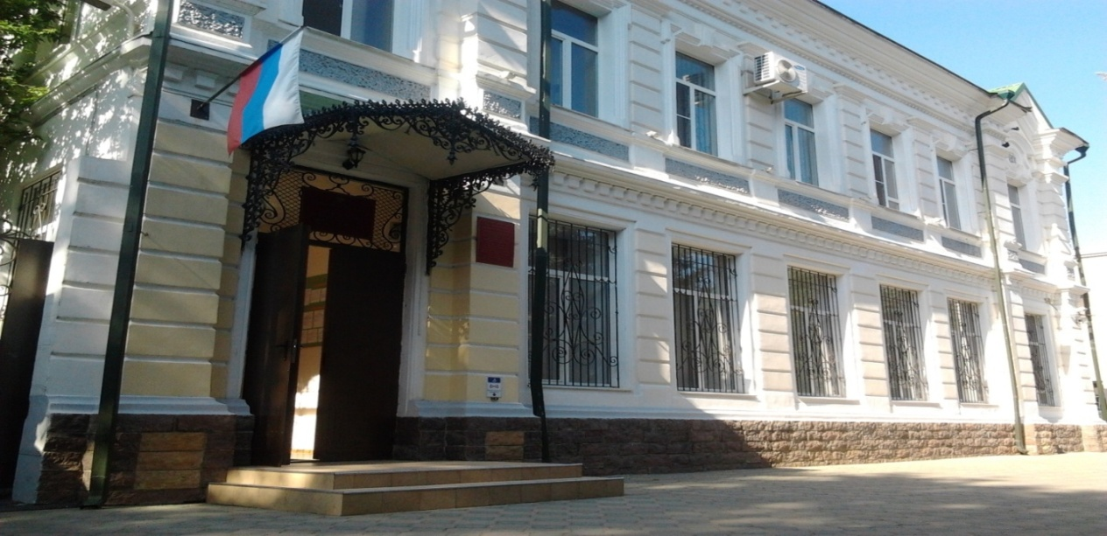
Хранилищами исторической памяти красиво называют архивы, и это действительно так. В нашем архиве на стеллажных полках, общей протяженностью 1022 погонных метра, в 233 фондах собрано 42 тысячи единиц хранения, содержащих много полезной и даже уникальной информации с 1939 года и по сегодняшний день.

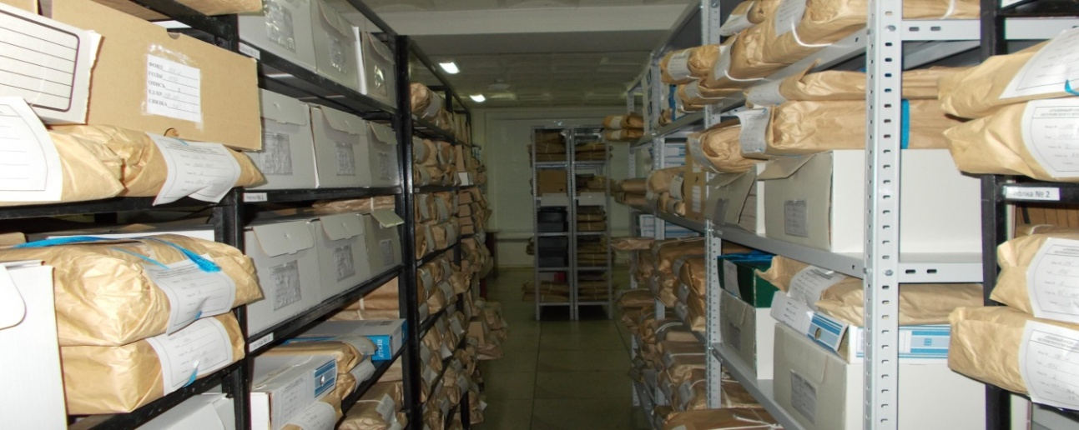

Хранение, комплектование, учет архивных документов - одни из важнейших задач архивов. И наш коллектив с ними успешно справляется. Ведь в архиве соблюдаются все требования противопожарного, охранного, температурно-влажностного, светового, санитарно-гигиенического режимов.
Подтверждением этому стали слова одного из мальчишек, учеников 6 «Б» класса МБОУ СОШ № 4, пришедших со своим классным руководителем Трегуб Е.В. к нам на экскурсию в архив: «Я думал, у вас будет пыльно, и документы будут валяться повсюду. А у вас чисто, все расставлено по местам, и даже пахнет свежестью».
Чтобы архивные документы долгие годы верой и правдой служили человеку, их периодически приходиться «подлечивать» - заменять истрепанные обложки, проводить мелкий ремонт страниц.
Прочитать об этом - одно, а увидеть собственными глазами - совсем другое. И я вам такую возможность предоставляю. Вот посмотрите, работники архива Петина М.Н. (слева) и Мирошниченко О.И. производят замену обложки дела

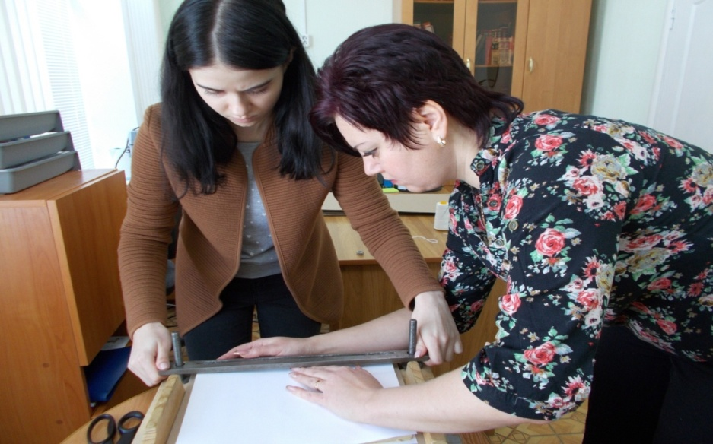
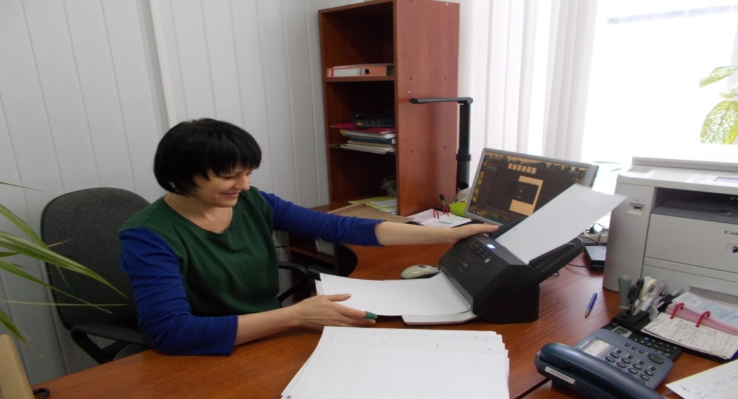

Еще недавно архивисты в своей деятельности использовали в основном только ручку и бумагу. Сегодня в их распоряжении компьютеры, принтеры, сканеры. Благодаря ежедневной, кропотливой работе архивариуса Каденской Е.Г. около 70 тысяч документов с бумажных носителей переведены в электронный вид или, говоря современным языком, оцифрованы.
Современный архивист - не только квалифицированный профессионал в своей сфере. Он должен обладать достаточно обширным набором качеств, главные из которых толерантность и человеколюбие, собранность и аккуратность, усидчивость и скрупулезность. Ведь каждый день в архивный отдел для получения консультаций по различным вопросам лично, через МФЦ или Пенсионный фонд, через портал государственных и муниципальных услуг – www/gosuslugi.ru обращается около 20 человек

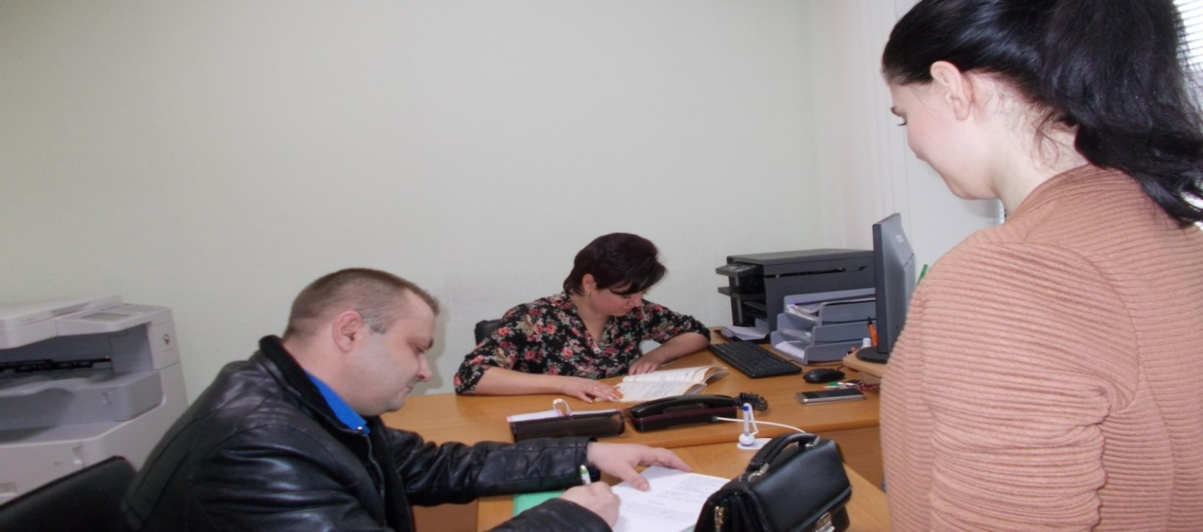
Кому-то понадобился акт ввода в эксплуатацию жилого строения, кто-то просит уточнить стаж работы и размер заработной платы, кто-то подтверждает свое право на владение земельным участком.
За прошедший год таких обращений было более 2 тысяч. И все они добросовестно отработаны и исполнены в срок, установленный Федеральным законом. Вот так специалисты Хозяинова Е.А.(слева) и Гончарова Е.И., перелистывая страничку за страничкой, внимательно просматривая не одно дело, находят необходимую информацию
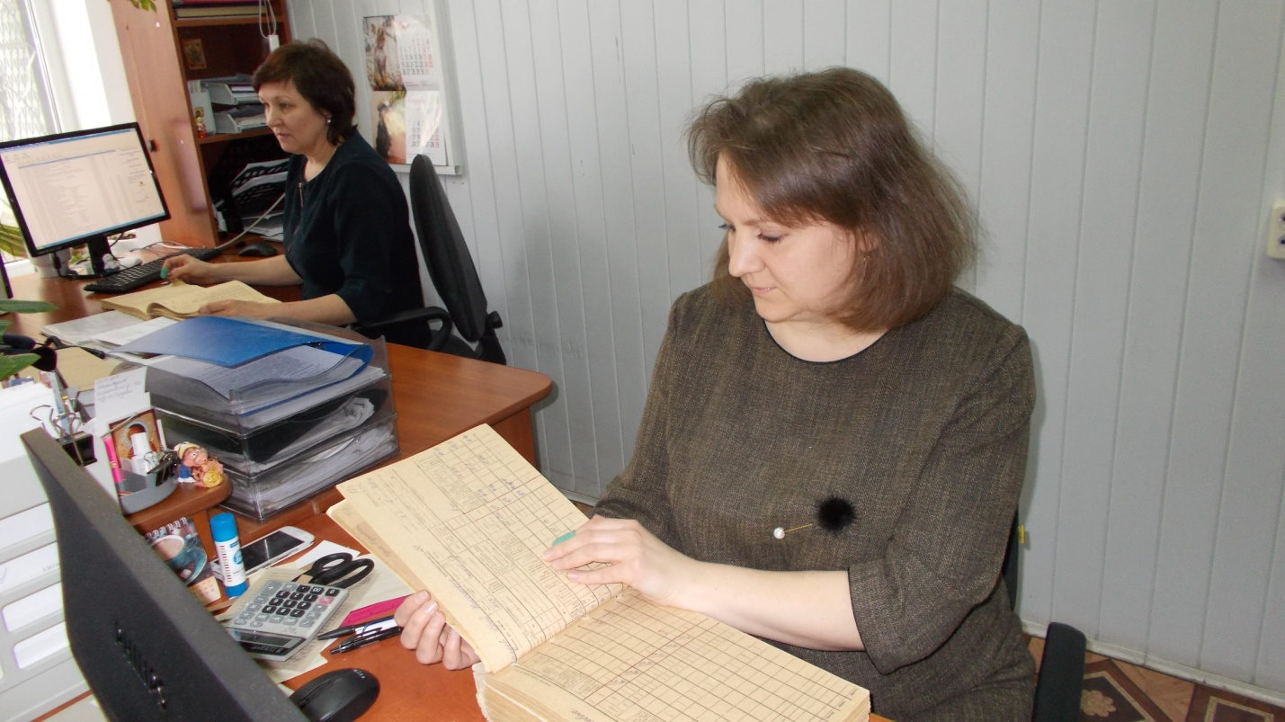
А известно ли вам, что работа архивиста заключается не только в выдаче копий архивных документов или архивных справок. Сотрудники этой службы участвуют в разнообразных информационных мероприятиях: готовят интересные выставки на основе документальных материалов, например:
- выставка «Церковь Христова на Северном Кавказе»

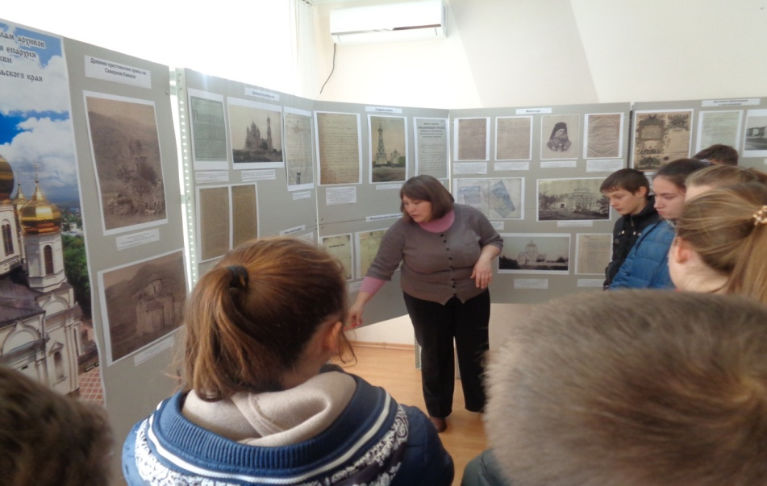
- выставка, посвященная 85-летию руководителя народного ансамбля песни и танца «Нива золотая» Севрюкова М.С.

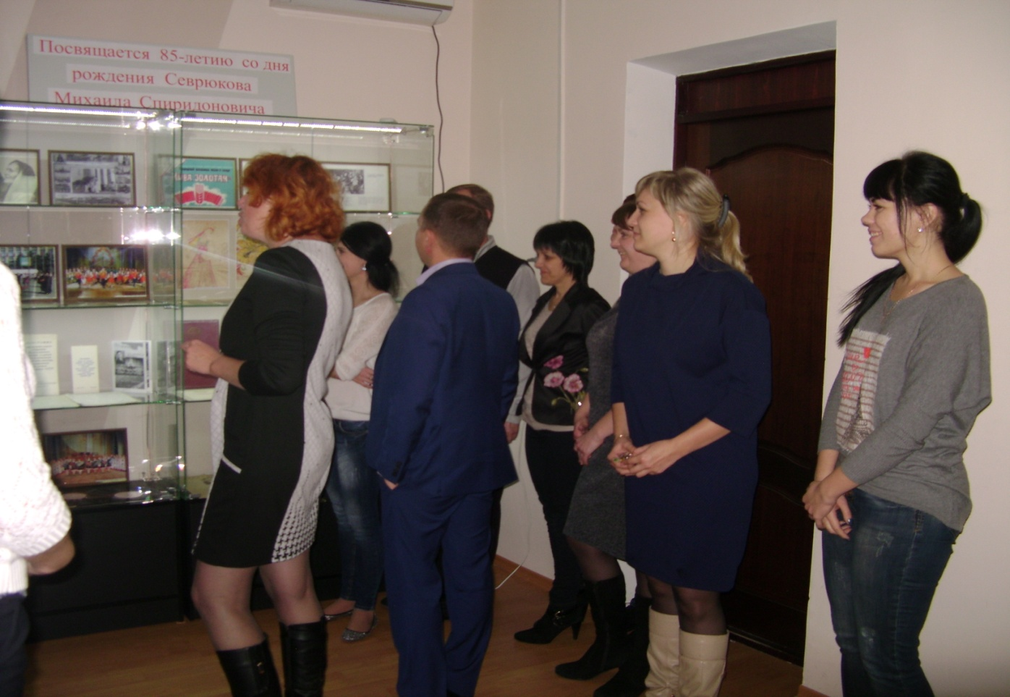
проводят лекции, беседы, круглые столы, уроки мужества
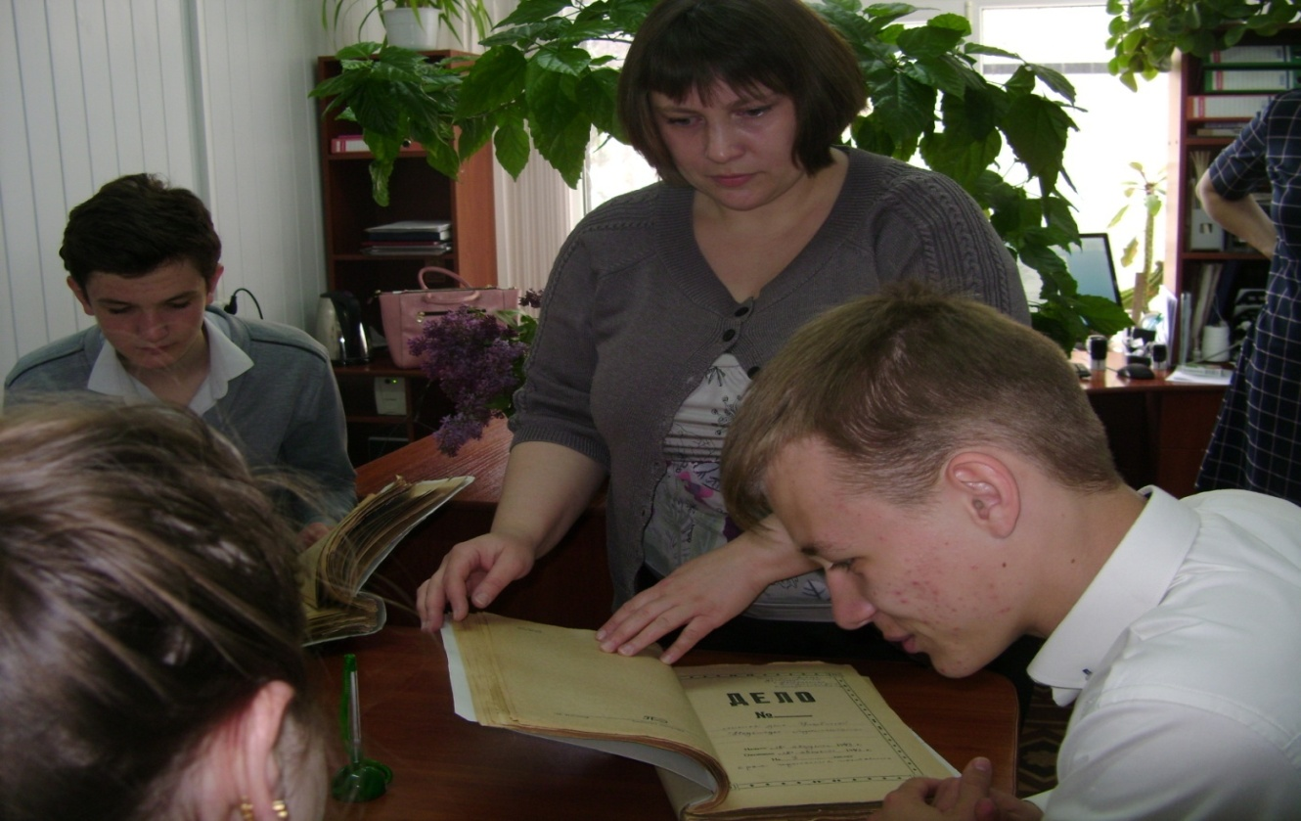
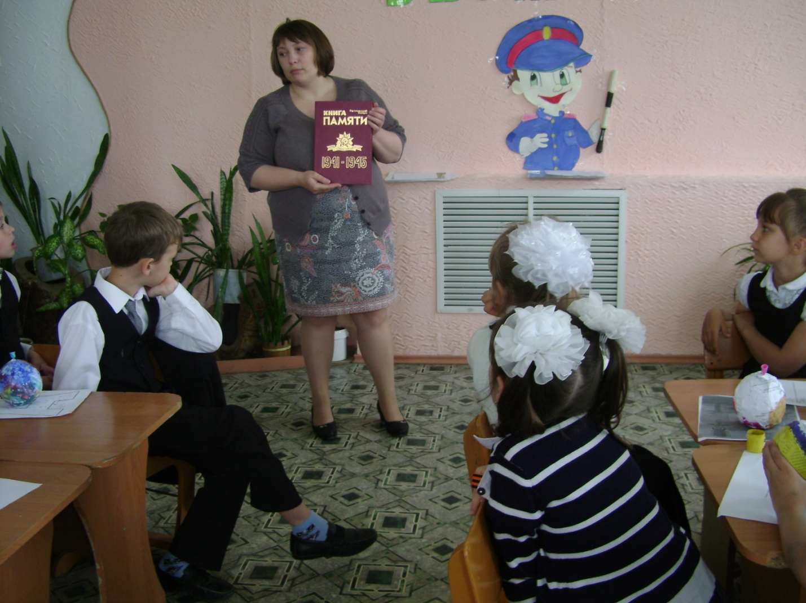
экскурсии по архиву
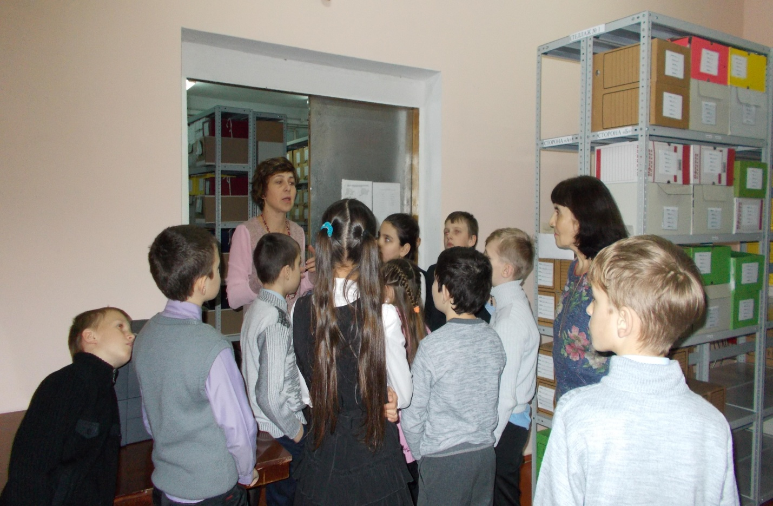

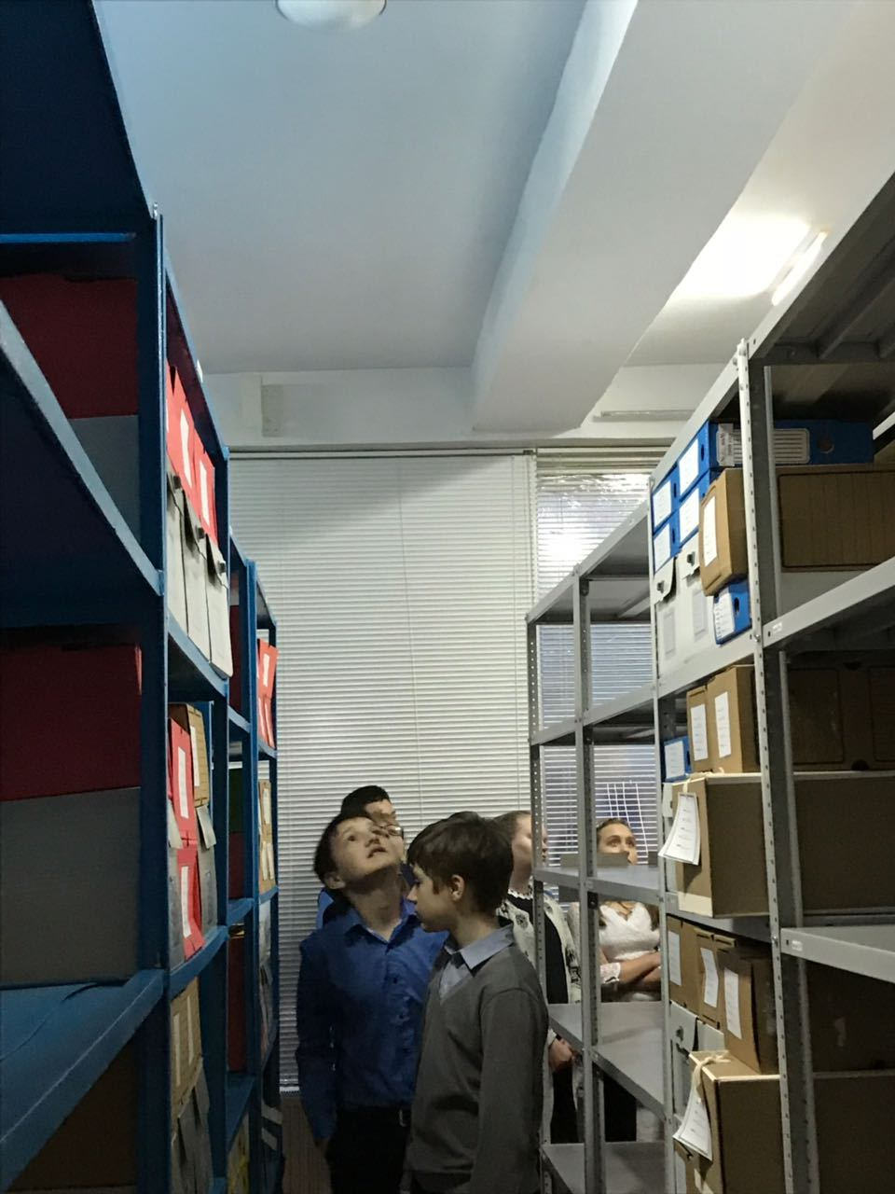
а так же осуществляют публикации и сообщения в СМИ.
Все это способствует повышению общей культуры населения и интереса к прошлому, развитию гражданственности и патриотизма.
А знакомы ли вы с руководителем нашего архивного отдела? Наверняка, фамилию этого человека вы не раз слышали?
Возглавляет архивный отдел профессионал своего дела, человек творческий и неординарный – Жарова Э.Г. В качестве подтверждения своих слов могу сказать одно. Участвуя в конкурсе «Лучший архивист Ставропольского края», проходившего в 2013 году в городе Пятигорске, Элла Георгиевна стала лучшим архивистом края и получила приз зрительских симпатий

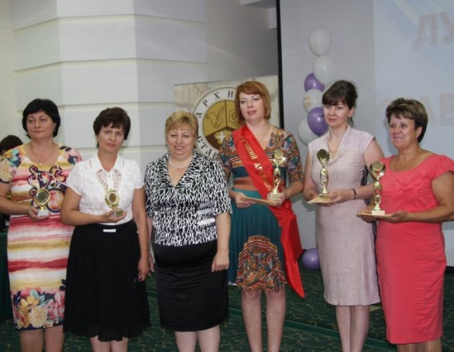
Если вам доводилось обращаться в архивный отдел, то еще долго вы будете вспоминать миловидную женщину с приятным, тихим, неторопливым голосом. Когда она рядом, все проблемы и трудности исчезают, все становится предельно просто и ясно. Это заместитель Эллы Георгиевны – Асланова Ирина Викторовна

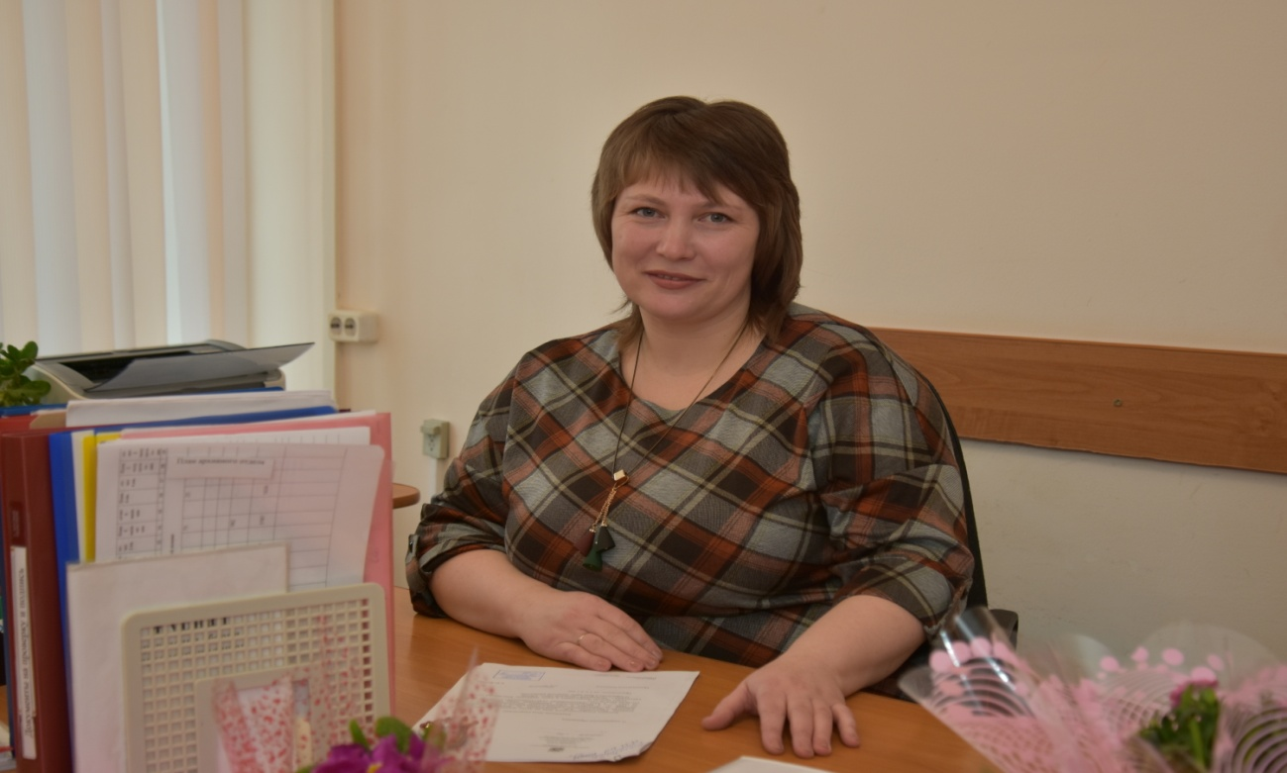

Нынешние успехи архива, конечно же, достигнуты самоотверженным трудом нескольких поколений архивистов. Мы помним их, равняемся на них, берем с них пример:

Ляшенко Екатерина Фёдоровна  1946г. - 1951г. | Андриенко (Наумова) Валентина Ивановна 1951г. – 1954г.
Попова Антонина Ивановна  1954г. – 1955г. | Кривцова Раиса Фёдоровна  1955г. – 1958г.
Тицкая (Морозова) Раиса Ильинична
1958г.- 1959г.
Степина Мария Кузьминична  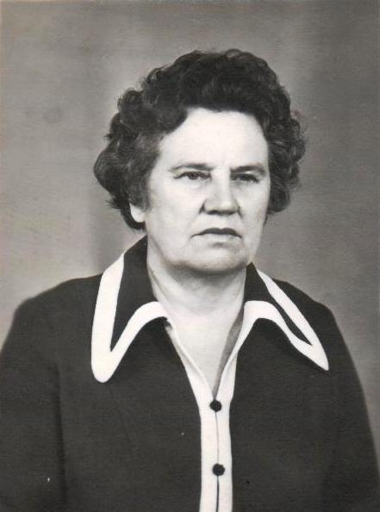  1959г. –1976г | Яровая Людмила Алексеевна  1976г. – 2007г.
Близниченко Елена Николаевна  1997г.- 2000г.  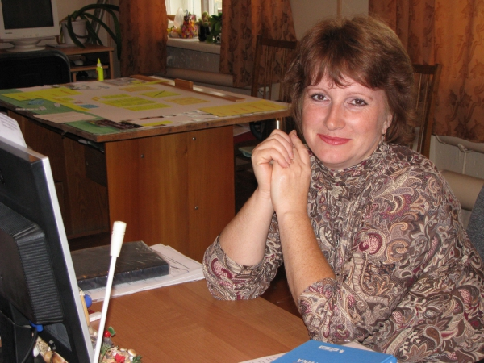 | Топорова Нина Ивановна  2000г. – 2009г.  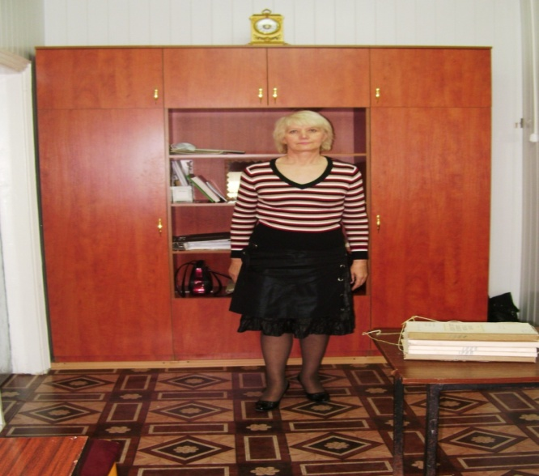

А благодарственное письмо Комитета Ставропольского края по делам архивов стало высокой оценкой уровня мастерства всего коллектива нашего архивного отдела

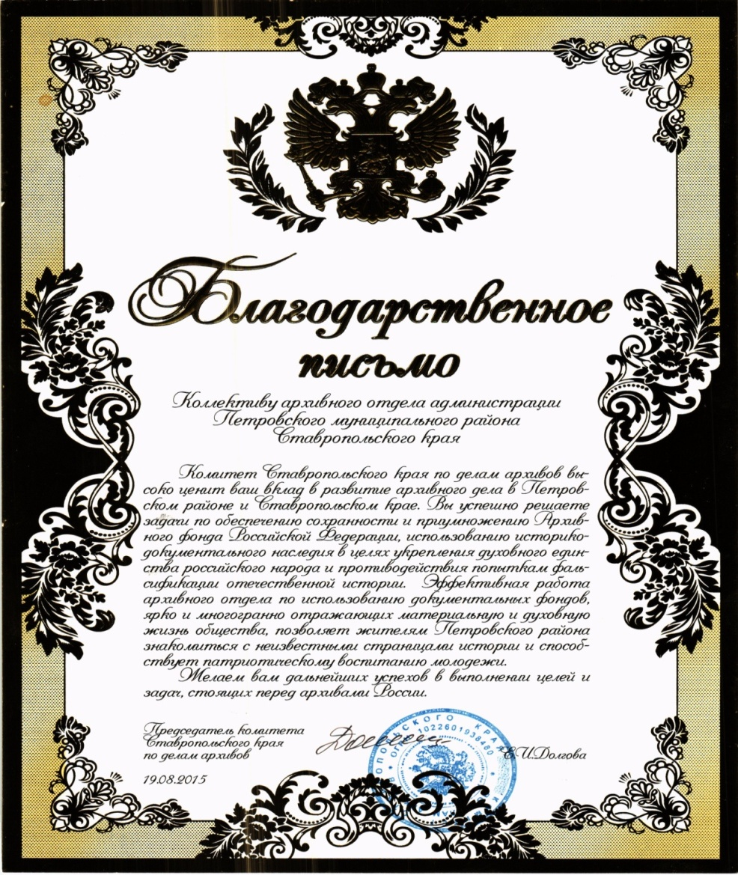
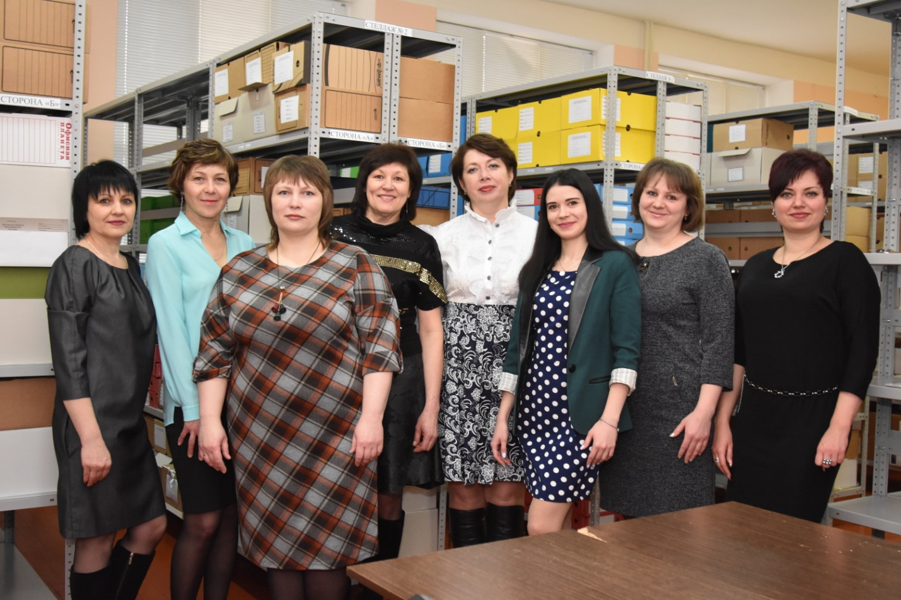
Коллектив архива (слева направо): Каденская Е.Г., Чернухина С.М., Асланова И.В., Хозяинова Е.А., Жарова Э.Г., Петина М.Н., Гончарова Е.И., Мирошниченко О.И.
Наша небольшая экскурсия закончилась. Желающим поближе познакомиться с деятельностью нашего архива, предлагаю прийти к нам на экскурсию, но не на виртуальную, а на самую настоящую, реальную.
На прощание позвольте мне поздравить вас с Днем архивов и от души пожелать, чтобы вы полюбили исторические документы, со временем научились с ними «разговаривать» и в результате узнали много нового и интересного о прошлом нашего края.
Жду вас на следующую экскурсию. Встречаемся в архиве.

